Муниципальное дошкольное образовательное учреждение «Сланцевский детский сад № 3 комбинированного вида»
Проект по ранней профориентаци
«МАСТЕРГРАД»
Городок есть Мастерград,
он для многих просто клад
сто профессий там живут
всех знакомиться зовут!
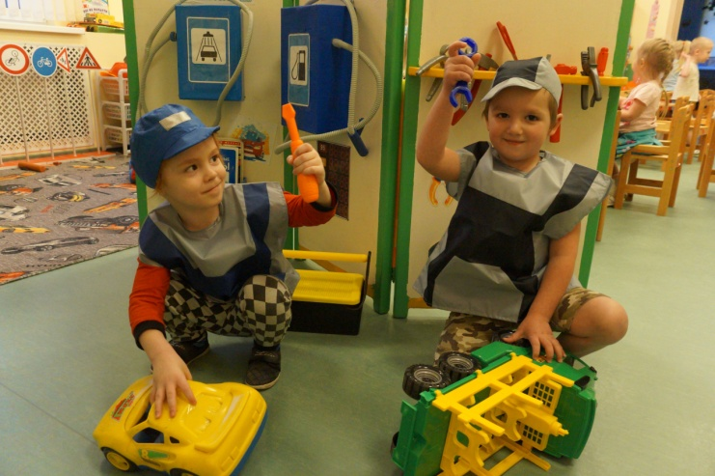
«Прекрасных профессий на свете не счесть, и каждой профессии слава и честь»

г.Сланцы

Цель проекта: «Создание условий для выстраивания системы работы по ранней профориентации дошкольников, через построения единого психолого – педагогического пространства «Семья – детский сад - социум». Работа над проектом условно разделили на три блока. Интересными мероприятиями с родителями стали:
1 блок - взаимодействие с семьёй. Интересными мероприятиями стали:
- участие в опросе "Доска мнений: актуальна ли профориентация в ДОУ. За или против"
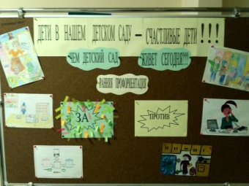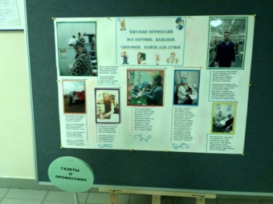
- изготовление лэпбуков по профессиям
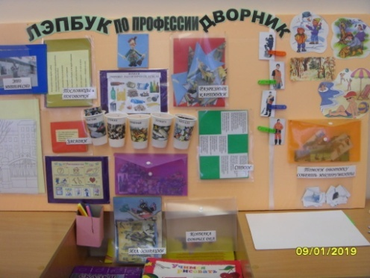
- фотозона, где родители и дети могли представить себя работниками различных профессий

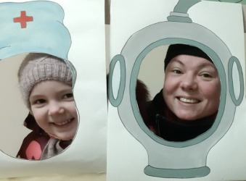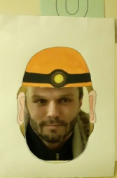
- изобретение костюмов "Профессия будущего"
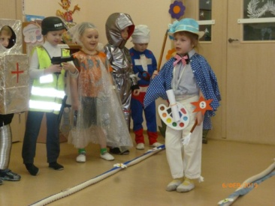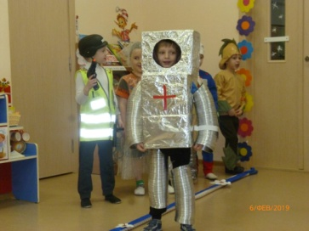
- ток-шоу " Пусть говорят"
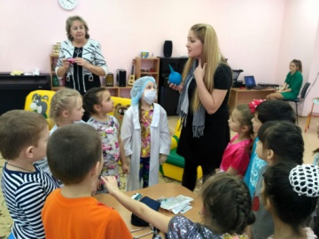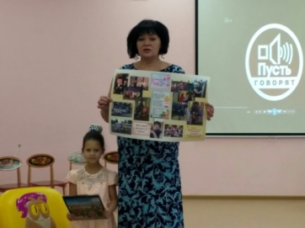
- творческая встреча педагогов и родителей "Навстречу друг другу"
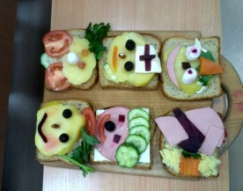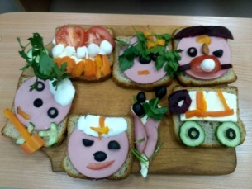
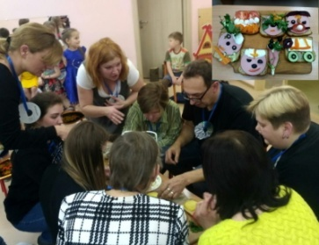

- участие родителей в изготовлении журнала "Калейдоскоп профессий"
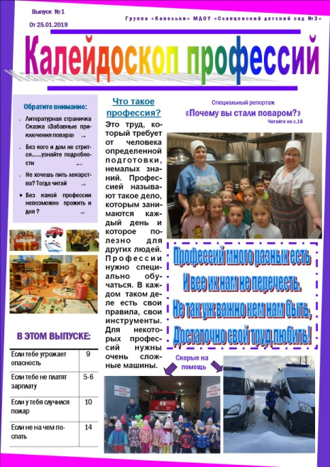
2 блок - взаимодействие внутри дошкольного учреждения, всех сотрудников
- педсовет на тему "Эффективные подходы к работе по ранней профориентации в ДОУ"
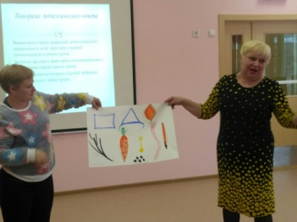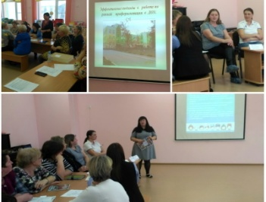
- выпуск фильма "Всё профессии важны"

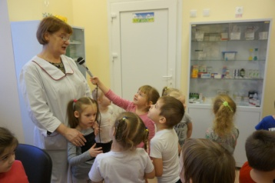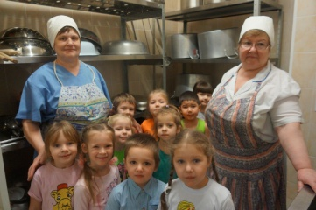
3 блок - взаимодействие с социумом -
экскурсии на предприятия города
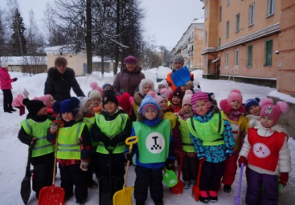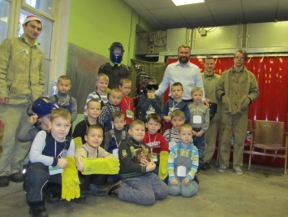
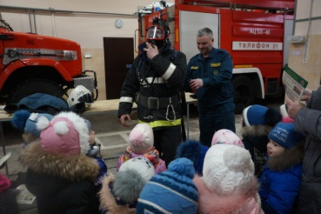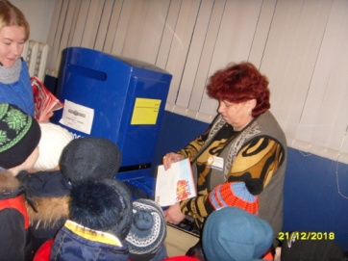

В процессе реализации проекта "Мастерград" мы наполнили развивающую предметно-пространственную среду атрибутами к сюжетно-ролевым играм. В изготовлении атрибутов принимали активное участие родители

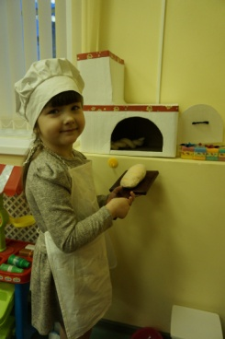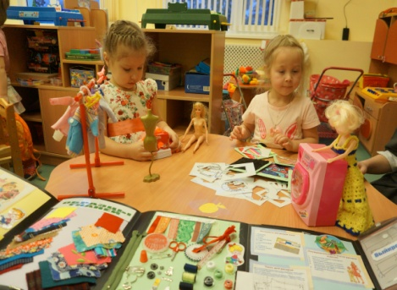

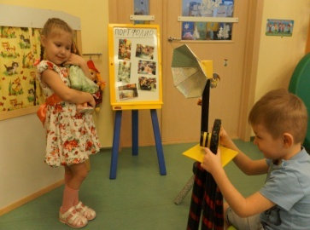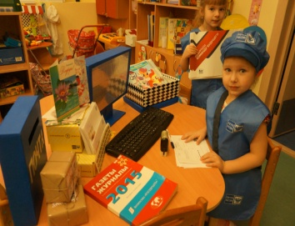

В процессе реализации проекта «Мастерград» дети научились быть инициативными в выборе интересующего их вида деятельности, называть профессионально важные качества представителей разных профессий, объяснять роль труда в благополучии человека, что поможет их дальнейшему успешному обучению в школе, а в будущем стать профессионалами своего дела
Мы уверены, что наши дошколята не ошибутся в выборе профессии!!!

